Bài 10
KỸ THUẬT TIÊM BẮP NÔNG – BẮP SÂU
Mã bài: MĐ5.10
Chuẩn đầu ra bài học/mục tiêu bài học:
- Giải thích được lý do thực hiện được kỹ thuật tiêm bắp theo đúng quy trình trên người bệnh giả định.(CĐRMĐ 1).
- Thiết lập được môi trường chăm sóc người bệnh an toàn trong các tình huống dạy học cụ thể (CĐRMĐ 2).
- Thực hiện được KT tiêm bắp trên mô hình theo đúng quy trình trong tình huống lâm sàng (CĐRMĐ 1,2,3,4,5).
- Biết được cách theo dõi, phát hiện, dự phòng và xử trí các tai biến có thể xảy ra trong và sau khi thực hiện kỹ thuật trong các tình huống dạy học cụ thể. (CĐRMĐ 4,5).
- Thể hiện được thái độ ân cần khi giao tiếp, tôn trọng người bệnh và người nhà trong các tình huống dạy học cụ thể tại các phòng thực hành (CĐRMĐ 2,5).
- Thể hiện được tính tích cực trong học tập. Có khả năng độc lập và phối hợp tốt trong làm việc nhóm. Quản lý thời gian, tự tin phát biểu trong môi trường học tập. (CĐRMĐ 6).
NỘI DUNG BÀI HỌC
1. Định nghĩa tiêm bắp:
- Tiêm bắp thịt là tiêm một lượng thuốc vào trong bắp thịt của bệnh nhân.
- Thuốc phát huy tác dụng nhanh hơn tiêm dưới da.
- Cơ được tưới máu nhiều và luôn luôn co bóp, quá trình hấp thu thuốc tại bắp thịt nhanh hơn ở mô liên kết dưới da. Cảm giác đau tại cơ không nhạy bằng mô dưới da nên có thể tiêm vào bắp thịt những thuốc kích thích mạnh như penicillin, streptomycin, quinin, emetin, huyết thanh chữa bệnh hoặc máu cũng có thể tiêm vào bắp thịt.
1.1. Chỉ định, chống chỉ định
1.1.1. Chỉ định
Có thể tiêm vào bắp thịt nhiều loại dung dịch đẳng trương khác nhau như:
- Ete, quinin.
- Dầu: lâu tan, dễ gây đau.
- Dung dịch keo, muối bạc, muối thủy ngân, kháng sinh, hormon… chậm tan, gây đau nên phải tiêm bắp thịt.
- Về nguyên tắc, tất cả các loại thuốc tiêm được vào mô liên kết dưới da đều có thể tiêm bắp thịt được trừ cafein.
- Một số thuốc không nên hay không được tiêm vào tĩnh mạch mà muốn có hiệu quả nhanh hơn tiêm dưới da.
- Thuốc dễ kích thích khi tiêm dưới da, hấp thu chậm.
- Da nứt nẻ tiêm dưới da không có chỉ định.
1.1.2. Chống chỉ định
Những thuốc gây hoại tử tổ chức: calci clorua, uuabain..

1.2. Vùng tiêm - Vị trí tiêm bắp thịt
- Vùng cánh tay: cơ delta, cơ tam đầu cánh tay (mặt trước ngoài).
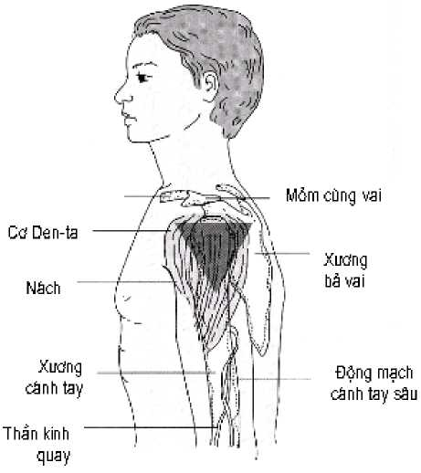
- Vùng đùi: mặt trước ngoài, đoạn 1/3 giữa đùi, vùng tiêm vào cơ tứ đầu đùi là vùng rộng, cơ to và dày ít, mạch máu và dây thần kinh.

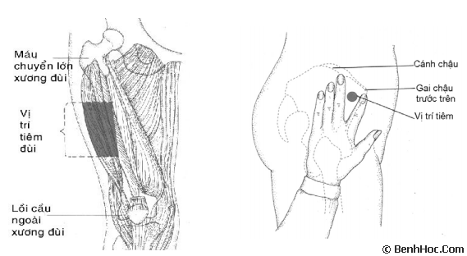
- Vùng mông (tiêm bắp sâu): vùng mông có các mạch máu lớn và thần kinh hông to chạy qua vì vậy cần phải xác định vị trí tiêm thật chính xác để tránh tiêm vào dây thần kinh hông to, gây liệt chân bệnh nhân.
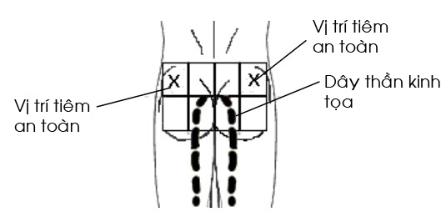
- Vùng mông được giới hạn bởi 4 đường:
+ Phía trên: đường nối 2 mào chậu.
+ Phía dưới: nếp lằn mông.
+ Phía trong: rãnh liên mông.
+ Phía ngoài: mép ngoài mông.
- Có 2 cách xác định vị trí tiêm mông:
+ Cách 1:
·Chia một bên mông thành 4 phần bằng nhau; tiêm vào phần 1/4 trên ngoài.
·Tiêm vào phần dưới ngoài sẽ vào khớp háng.
·Tiêm vào các phần trong sẽ vào dây thần kinh hông to và vào mạch máu.
+ Cách 2:
·Kẻ một đường thẳng từ gai chậu trước trên đến mỏm xương cụt, chia làm 3 phần bằng nhau, tiêm vào 1/3 trên ngoài đường kẻ này.
·Vùng này có lớp cơ dày, không có dây thần kinh hông to và mạch máu lớn.
3. Quy trình tiêm bắp
3.1. Chuẩn bị người bệnh tiêm bắp
+ Thực hiện 3 kiểm tra 5 đối chiếu.(thực hiện 5 đúng)
+ Động viên giải thích cho người bệnh hiểu và hợp trong trong quá trình chúng ta tiến hành thủ thuật tiêm bắp
+ Hỏi tiền sử dị ứng thuốc, thức ăn, thời tiết, hóa chất
3.2. Chuẩn bị người điều dưỡng thực hiện kỹ thuật tiêm bắp
+ Người điều dưỡng có đủ mũ áo khẩu trang, đeo card theo quy định
+ Rửa tay thường quy trước khi thực hiện quá trình tiêm bắp
3.3. Chuẩn bị dụng cụ cho kỹ thuật tiêm bắp
3.3.1 Dụng cụ vô khuẩn
- Bơm tiêm
+ Nhiều cỡ khác nhau: 5ml, 10ml, 20ml,50ml để phù hợp với lượng thuốc và yêu cầu của từng loại tiêm.
+ Cấu tạo: Vỏ bơm tiêm (có đầu bơm tiêm = ambu), ruột bơm tiêm
- Kim tiêm:
+ Làm bằng thép không gỉ có nhiều cỡ tuỳ theo thuốc vào vị trí tiêm
+ Kim rỗng ở giữa, đầu vát nhọn và sắc
+ Cấu tạo: Mũi kim, thân kim, đốc kim
+ Tiêm bắp thịt:
. Kim dài 40 - 80mm
. Đường kính 7/10mm - 10/10mm
. Mũi vát dài
+ Tiêm tĩnh mạch
. Kim dài 25mm - 30mm
. Đường kính 6/10mm - 7/10mm
. Mũi vát ngắn
- Kẹp Kocher có mấu để ghắp bơm kim tiêm vô khuẩn
- Găng tay
3.3.2 Dụng cụ sạch:
- Lọ (ống trụ) cắm panh
- 1 kẹp Kocher không mấu để ghắp bông
- Dung dịch sát khuẩn: cồn 70 độ, cồn iôt 10% (đánh dấu vị trí trong tiêm bắp sâu)
- Cốc (hộp) đựng bông
- Hộp phòng chống shock (hộp thuốc cấp cứu)
- Sổ tiêm, phiếu chăm sóc
3.3.3 Dụng cụ khác
- Hộp đựng vật sắc nhọn
- Xô đựng rác thải y tế
- Xô đựng rác thải sinh hoạt
3.3.4 Thuốc tiêm: Thuốc đóng trong lọ vô khuẩn dưới dạng dung dịch, bột
3.3.5 Góc độ tiêm bắp:
Từ 60 - 90º so với mặt da riêng tiêm mông góc độ là 90º so với mặt da
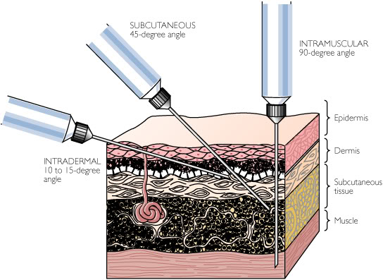
3.3.6 Tư thế tiêm bắp:
- Tiêm tay: Người bệnh có thể ngồi hoặc nằm thoải mái
- Tiêm đùi: Người bệnh nằm ngửa hoặc ngồi trên ghế duỗi chân thoải mái
- Tiêm mông: Người bệnh nằm sấp chân bên tiêm co, chân kia duỗi hoặc ngồi trên ghế tựa mặt quay vào trong ghế hai tay tỳ vào lưng ghế, phần mông còn lại lộ ra tiêm là chắc chắn nhất
3.4. Tiến hành kỹ thuật tiêm bắp
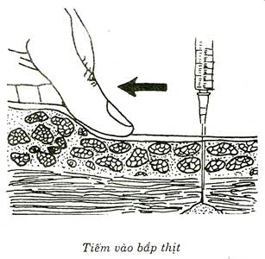
- Xác định vị trí tiêm bắp
- Sát khuẩn vị trí tiêm từ trong ra ngoài theo hình xoáy ốc (Tiêm mông sát khuẩn bằng cồn Iôt trước sau đó sát khuẩn lại bằng cồn 70⁰)
- Điều dưỡng sát khuẩn tay bằng cồn 70⁰
- Cầm bơm tiêm để thẳng đứng, mũi vát ngửa lên trên cùng chiều với mặt số của bơm tiêm, đuổi khí
- Căng da - đâm kim nhanh:
+ Tay và đùi:
. Một tay vừa nắm tay người bệnh vừa kéơ căng da
. Tay kia cầm bơm kim tiêm mũi vát ngửa lên trên đâm kim nhanh với góc 45⁰ - 60⁰ so với mặt da ngập 2/3 thân kim
+ Mông:
. Một tay dùng ngón trỏ và ngón cái căng da nơi tiêm
. Tay kia cầm bơm kim tiêm ngón cái, ngón trỏ, ngón giữa giàn đều trên thân bơm tiêm, ngón áp út giữ đốc kim, đâm kim nhanh một góc 90⁰ so với mặt da ngập 2/3 thân kim
- Rút thử nòng bơm tiêm xem có máu không (nếu có máu thì rút lui kim ra hoặc đâm sâu thêm vào khi nào không có máu ra là được)
- Bơm thuốc từ từ - theo dõi sắc mặt người bệnh
- Khi hết thuốc, một tay căng da, tay kia rút kim nhanh, đồng thời thả tay căng da
- Đặt bông khô lên nơi tiêm
- Giúp người bệnh về tư thế thoải mái và động viên, dặn dò, cám ơn.
- Thu dọn dụng cụ - Rửa tay
- Ghi phiếu chăm sóc
6. Tai biến, cách đề phòng và xử trí tai biến trong khi thực hiện kỹ thuật tiêm bắp:
6.1. Gãy kim:
- Nguyên nhân: Do người bệnh giẫy giụa
- Đề phòng: Giữ người bệnh tốt, động viên giải thích.
6.2. Đâm vào dây thần kinh hông to (thần kinh toạ):
- Nguyên nhân:
+ Xác định vị trí tiêm sai
+ Đâm kim không đúng kỹ thuật
+ Người bệnh nằm ngồi không đúng tư thế
- Đề phòng:
+ Xác định chính xác vị trí tiêm , góc độ tiêm đúng
6.3. Tắc mạch:
- Nguyên nhân: Do tiêm thuốc dầu hoặc thuốc sữa vào mạch máu
- Đề phòng: Khi tiêm phải rút thử nòng bơm tiêm xem có máu không?rồi mới được bơm thuốc.
- Xử trí: Báo bác sĩ, thực hiện y lệnh
6.4. Áp xe nhiễm khuẩn, vô khuẩn
- Nguyên nhân gây áp xe nhiễm khuẩn: Không đảm bảo nguyên tắc vô khuẩn, do thuốc không tan như tiêm quinin.
- Nguyên nhân gây áp xe vô khuẩn: do thuốc không tan như tiêm quinin, hydro cortisol và những thuốc dầu khó tan gây áp xe tại chỗ.
- Phát hiện; chỗ tiêm sưng, nóng, đỏ, đau
- Đề phòng: Thực hiện đúng nguyên tắc vô khuẩn
- Xử trí: Chườm nóng, chích áp xe nếu cần thiết.
6.5. Mảng mục:
- Nguyên nhân: Do tiêm những chất gây hoại tử mô
- Xử trí:
+ Phát hiện sớm tiêm phong bế novocain
+ Lúc đầu chườm nóng
+ Lúc hoại tử: Có thể phải chích nếu ổ hoại tử lớn
6.6. Shock phản vệ:
- Nguyên nhân: Phản ứng của cơ thể đối với thuốc, tiêm thuốc quá nhanh
- Đề phòng: Thử phản ứng thuốc trước khi tiêm cho người bệnh.Tiêm thuốc chậm đồng thời theo dõi sắc mặt người bệnh
- Xử trí:
+ Ngừng tiêm
+ Ủ ấm
+ Báo bác sĩ, thực hiện y lệnh
7.Lượng giá:
7.1. Hoàn thiện các câu sau bằng cách chọn từ, cụm từ thích hợp điền vào chỗ trống
a. Khi tiêm bắp, ở chi trên ta thường tiêm vào các cơ tam đầu, cơ………A…….
b. Khi tiêm bắp ở chi dưới ta thường tiêm vào cơ mông, cơ……..B………
c. Khi tiêm thuốc cho người bệnh, có những thuốc gây hoại tử mô vì vậy điều dưỡng phải thực hiện tốt……C……
7.2. Chọn ý đúng nhất để trả lời câu hỏi sau:
7.2.1. Các thuốc nào dưới đây không được tiêm vào bắp:
A. Novocain
B. Calci clorua
D. Vitamin B₁
C. Adrenalin
7.2.2. Khi tiêm mông độ bơm kim tiêm so với mặt da tốt nhất là:
A. 30⁰
B. 50⁰
C. 70⁰
D. 90⁰
7.2.3. Khi một bên mông đã được chia thành 4 phần bằng nhau vị trí tiêm mông được lựa chọn là:
A. ¼ trên ngoài
B. ¼ trên trong
C. ¼ dưới trong
D. ¼ dưới ngoài
7.2.4. Phân biệt đúng ,sai các câu sau bằng cách điền dấu (X) vào cột Đ hoặc S:
TT | Nội dung | Đ | S
1 | Phòng sốc phanr vệ cho NB, khi tiêm thuốc điều dưỡng phải thực hiện tốt công tác vô khuẩn.
2 | Khi tiêm thuốc cho NB phải thực hiện động tác theo nguyên tắc 2 nhanh 1 chậm.
3 | Thuốc dầu chống chỉ định tiêm vào bắp.
4 | Khi tiêm bắp đâm kim, điều dưỡng xoay nhẹ ruột bơm tiêm nếu không có máu vào bơm tiêm thì mới được bơm thuốc.
5 | Khi đâm kim không được đâm ngập hết thân kim.

7.3. Kể đủ 6 tai biến có thể xảy ra khi tiêm bắp thịt :
A. Shock phản vệ
B. ………………………………..
C. ………………………………..
D. Gây mảng mục.
E. ………………………………..
G. Gãy kim.

BẢNG KIỂM

KỸ THUẬT TIÊM BẮP NÔNG

STT | CÁC BƯỚC TIẾN HÀNH | THÀNH THẠO | CÓ LÀM | KHÔNG  LÀM
I | CHUẨN BỊ
Chuẩn bị người bệnh:
Thực hiện 5 đúng - Nhận định tình trạng người bệnh
Thông báo và giải thích cho NB về KT sẽ làm. Động viên NB để NB hợp tác trong suốt quá trình.
Thông báo thuốc tiêm.
Điều dưỡng phải có đầy đủ trang phục y tế
Rửa tay thường quy
Chuẩn bị dụng cụ:
  - Dụng cụ vô khuẩn: bơm kim tiêm, kim lấy thuốc, gạc bẻ ống thuốc, hộp đựng bông (2 hộp), khay chữ nhật, khăn trải khay, ống cắm kẹp, kẹp Kocher
  - Dụng cụ khác: dụng cụ đựng chất thải (khay hạt đậu, hộp đựng vật sắc nhọn, xô đựng rác), khay chữ nhật, cồn 70⁰, dung dịch sát khuẩn tay nhanh.
  - Hộp chống shock, thuốc theo y lệnh, nước cất, phiếu (sổ) thuốc
II | TIẾN HÀNH KỸ THUẬT
Kiểm tra thuốc
Sát khuẩn đầu ống thuốc, bẻ đầu ống thuốc bằng gạc vô khuẩn (hoặc cậy lọ thuốc, sát khuẩn)
Pha thuốc (nếu có)
Hút thuốc vào bơm tiêm, thay kim tiêm, đuổi khí đúng kỹ thuật, đặt bơm kim tiêm vào khay
Cho người bệnh nằm hoặc ngồi - Xác định vị trí:
- Ở tay: cơ đenta hoặc cơ tam đầu mặt ngoài cánh tay
- Ở đùi: cơ tứ đầu đùi (1/3 giữa mặt trước ngoài đùi)
 | SK vị trí tiêm từ trong ra ngoài theo hình xoáy ốc 2 lần
 | ĐD sát khuẩn tay, cầm bơm tiêm đuổi khí lại (nếu cần). Động viên người bệnh
 | Đâm kim: Một tay căng da, một tay cầm bơm tiêm đâm kim nhanh chếch 60 - 90⁰ so với mặt da
 | Rút thử nòng bơm tiêm xem có máu không
 | Tiêm thuốc: Bơm thuốc từ từ đến khi hết, hỏi cảm giác của NB trong khi tiêm. Quan sát vị trí tiêm và sắc mặt NB.
 | Rút kim: rút kim nhanh, kéo chệch da - Đặt và giữ bông khô lên nơi tiêm đến khi hết chảy máu.
 | Giúp NB về tư thế thoải mái. Theo dõi và đánh giá NB sau khi thực hiện KT. Dặn người bệnh những điều cần thiết.
11. | Thu dọn dụng cụ, rửa tay,ghi phiếu chăm sóc điều dưỡng.

BẢNG KIỂM

KỸ THUẬT TIÊM MÔNG (BẮP SÂU)
STT | CÁC BƯỚC TIẾN HÀNH | THÀNH THẠO | CÓ LÀM | KHÔNG LÀM
I | CHUẨN BỊ
Chuẩn bị người bệnh:
Thực hiện 5 đúng - Nhận định tình trạng người bệnh
Thông báo và giải thích cho NB về KT sẽ làm. Động viên NB để NB hợp tác trong suốt quá trình.
Thông báo thuốc tiêm.
Điều dưỡng phải có đầy đủ trang phục y tế
Rửa tay thường quy
Chuẩn bị dụng cụ:
- Dụng cụ vô khuẩn: bơm kim tiêm, kim tiêm cỡ thích hợp, kim lấy thuốc, gạc bẻ ống thuốc, hộp đựng bông (3 hộp), khay chữ nhật, khăn trải khay, ống cắm kẹp, kẹp Kocher
- Dụng cụ khác: dụng cụ đựng chất thải (khay hạt đậu, hộp đựng vật sắc nhọn, xô đựng rác), khay chữ nhật, cồn 70⁰, cồn Iôd 10%, dung dịch SK tay nhanh.
- Hộp chống shock, thuốc theo y lệnh, nước cất, phiếu (sổ) thuốc
II | TIẾN HÀNH KỸ THUẬT
Kiểm tra thuốc
Sát khuẩn đầu ống thuốc, bẻ đầu ống thuốc bằng gạc vô khuẩn (hoặc cậy lọ thuốc, sát khuẩn)
Pha thuốc (nếu có)
Hút thuốc vào bơm tiêm, thay kim tiêm cỡ thích hợp (nếu cần), đuổi khí đúng kỹ thuật, đặt bơm kim tiêm vào khay.
Cho NB nằm sấp, mặt quay về phía ĐD. Xác định vị trí:
- Điểm 1/3 ngoài đường nối từ gai chậu trước trên tới mỏm xương cùng cụt.
- Hoặc: Vùng 1/4 trên ngoài mông
 | Sát khuẩn vị trí tiêm từ trong ra ngoài theo hình xoáy ốc (2 lần cồn Iod, 2 lần cồn 70⁰), ĐD sát khuẩn tay
 | Cầm bơm tiêm đuổi khí lại (nếu cần). Bảo người bệnh co gối chân tiêm, động viên người bệnh.
 | Đâm kim: Một tay căng da, một tay cầm bơm tiêm đâm kim nhanh góc 90⁰ so với mặt da
 | Rút thử nòng bơm tiêm xem có máu không, bảo người bệnh từ từ duỗi chân.
 | Tiêm thuốc: Bơm thuốc từ từ đến khi hết, hỏi cảm giác của NB trong khi tiêm. Quan sát vị trí tiêm và sắc mặt NB.
 | Rút kim: rút kim nhanh, kéo chệch da. Đặt và giữ bông khô lên nơi tiêm đến khi hết chảy máu.
 | Giúp NB về tư thế thoải mái. Theo dõi và đánh giá NB sau khi thực hiện KT. Dặn người bệnh những điều cần thiết.
11. | Thu dọn dụng cụ, rửa tay, ghi phiếu chăm sóc điều dưỡng.

